11. OÖ LANDESSCHÜLERWETTBEWERB für PTS
Fachbereich Dienstleistungen
11. Mai 2010

INFOTEXT

Im WIFI Linz wurde am 11. Mai 2010 von 9.00 bis 15.00 der 11.Landesbewerb PTS für den Fachbereich DL von LL Dipl. Päd. Melanie-Chris Eisenrauch durchgeführt.
Der Landesbewerb fand in Zusammenarbeit mit der Wirtschaftskammer/Sektion Dienstleistungen, Gewerbe und Handwerk, Geschäftsstelle 4, OÖ statt.

Der OÖ Landesschülerwettbewerb PTS, Fachbereich Dienstleistungen, ist ein Teambewerb (3 SchülerInnen) und die Beurteilung erfolgt in drei Phasen:

In der 1. Phase beantworteten die SchülerInnen im Zuge der schriftlichen Fachprüfung sechs Fragen aus dem bekannten Fragenkatalog über die Farben- und Gestaltungslehre.
In der 2. Phase gestalteten die SchülerInnen ein „Schaufenster eines Reisebüros unter dem Titel Afrika [Afrika Allgemein oder ein Staat von Afrika]“ unter Verwendung von verschiedenen Materialien (Drahtgitter, Bambus- und/oder Rundstäbe, Dekosand, Bänder, färbige Stoffe und Stoffmalerei, ein Accessoire war frei wählbar). Die Themenstellung war bekannt.
Die 3. Phase war die Präsentation des Schaufensters in Form eines Werbegespräches: „Die Schlagzeile in eine werbewirksame Geschichte verpacken!“

Die Schaufenster und die verbale Präsentation wurden von Fr. Fi i.R. Katharina Ortner (LSR) und Fr. Gerlinde Merl (Textilkünstlerin) in gemeinsamer Absprache beurteilt. Die schriftliche Fachprüfung wurde von LL Dipl. Päd. Melanie-Chris Eisenrauch beurteilt.

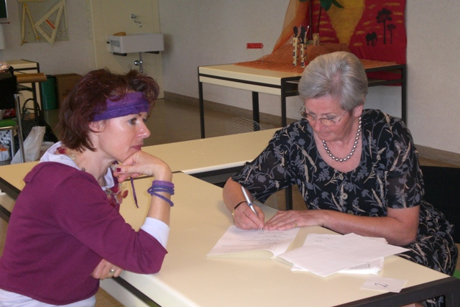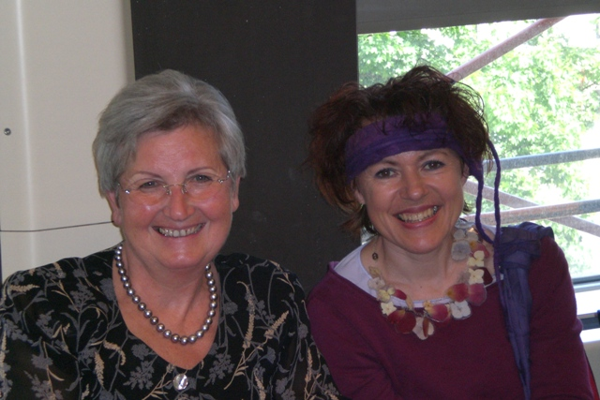
Fr. Gerlinde Merl + Fr. FI i.R. Katharina Ortner
Die Fotos der „Schaufenster unter dem Titel Afrika“ der ersten drei Teams, die Siegerfotos sowie die Dokumentation wurden in der Wirtschaftskammer OÖ in Linz unter Veranlassung von Hr. Karl Stadler in der Zeit von Juli bis September 2010 in einem Schaukasten der Öffentlichkeit präsentiert.

Die Siegerehrung für die 1. - 3. Ränge aller Landesbewerbe fand am
11. Juni 2010 im Linzer Landhaus von 10.00 - 11.30 Uhr statt.
- Die Urkunden sowie die Pokale wurden von Hr. Bundesrat Mag. Bernhard Baier stellvertretend für den Landeshauptmann überreicht.
- Zum anschließenden Buffet für PreisträgerInnen, BetreuungslehrerInnen und WettbewerbsleiterInnen wurde herzlich eingeladen.

ERGEBNISSE

RANG | SCHULE | TEAM
1. | PTS Perg > Team 2  (Fl. Gisela Kreimer) | Eder Jaqueline  Elteste Melissa  Spiegl Daniela
2. | PTS Perg > Team 1  (Fl. Elisabeth Laimer) | Benkner Astrid  Diermaier Jessica  Haider Julia
3. | PTS Steyr  (Fl. Sylvia Hofmeister) | Haberfellner Michelle  Reinprecht Stephanie  Spanlang Lisa
4. | PTS Bad Leonfelden  (Fl. Elfriede Draxler) | Etzelstorfer Nathalie  Kaar Susanne  Zeindlhofer Marion
4. | PTS Gallneukirchen  (Fl. Veronika Ecker) | Bojanovic Sandra  Klaus Christina  Ruzmanovic Marija
4. | PTS Mattighofen > Team 1  (Fl. Birgit Strasser) | Anglberger Sandra  Ehart Rebecca  Schwab Julia
4. | PTS Mattighofen > Team 2  (Fl. Anna Frauscher) | Bachmaier Aline  Fejza Leoarta  Zellner Sabine

In OBERÖSTERREICH (als einziges Bundesland) finden seit 1999 jedes Jahr Landesschülerwettbewerbe in den Fachbereichen Tourismus und Dienstleistungen statt.
1. RANG >>> Polytechnische Schule Perg, Gruppe 2

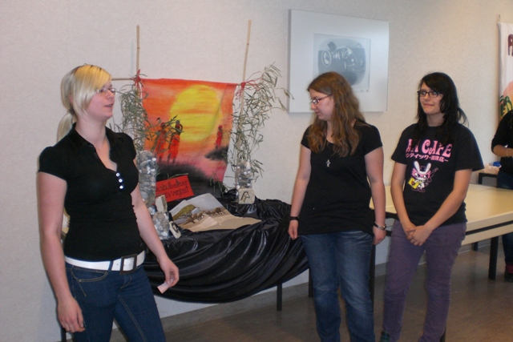

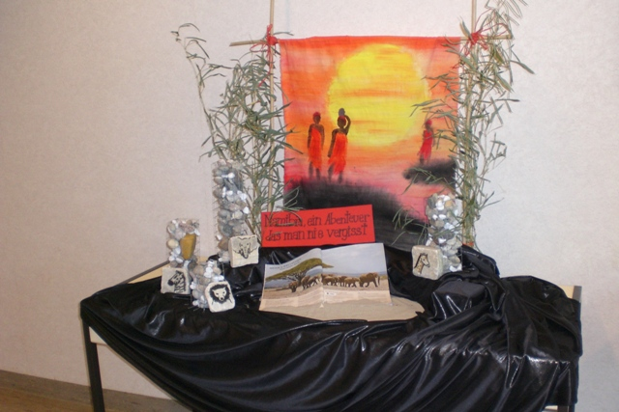

2. RANG >>> Polytechnische Schule Perg, Gruppe 1

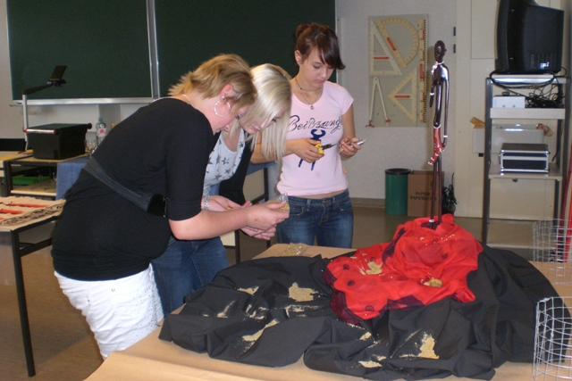

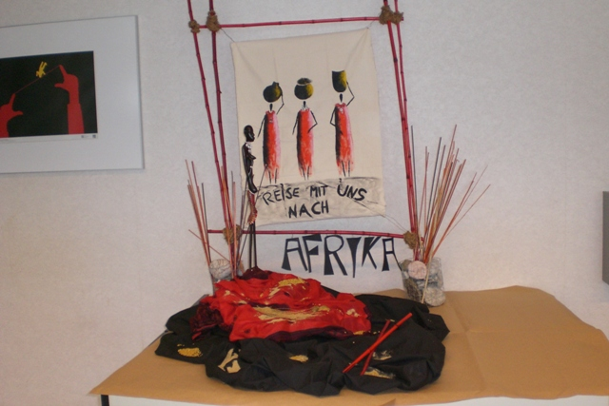

3. RANG >>> Polytechnische Schule Steyr

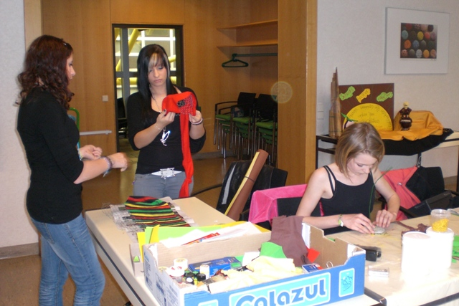

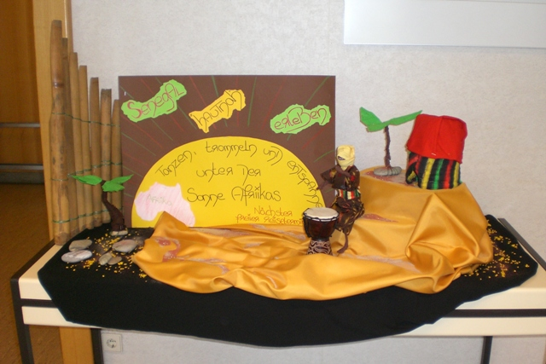

Mit freundlichen Grüßen
Dipl.-Päd. Melanie-Chris Eisenrauch
(Landesleiterin für Polytechnische Schulen OÖ, Fachbereich Dienstleistungen)

